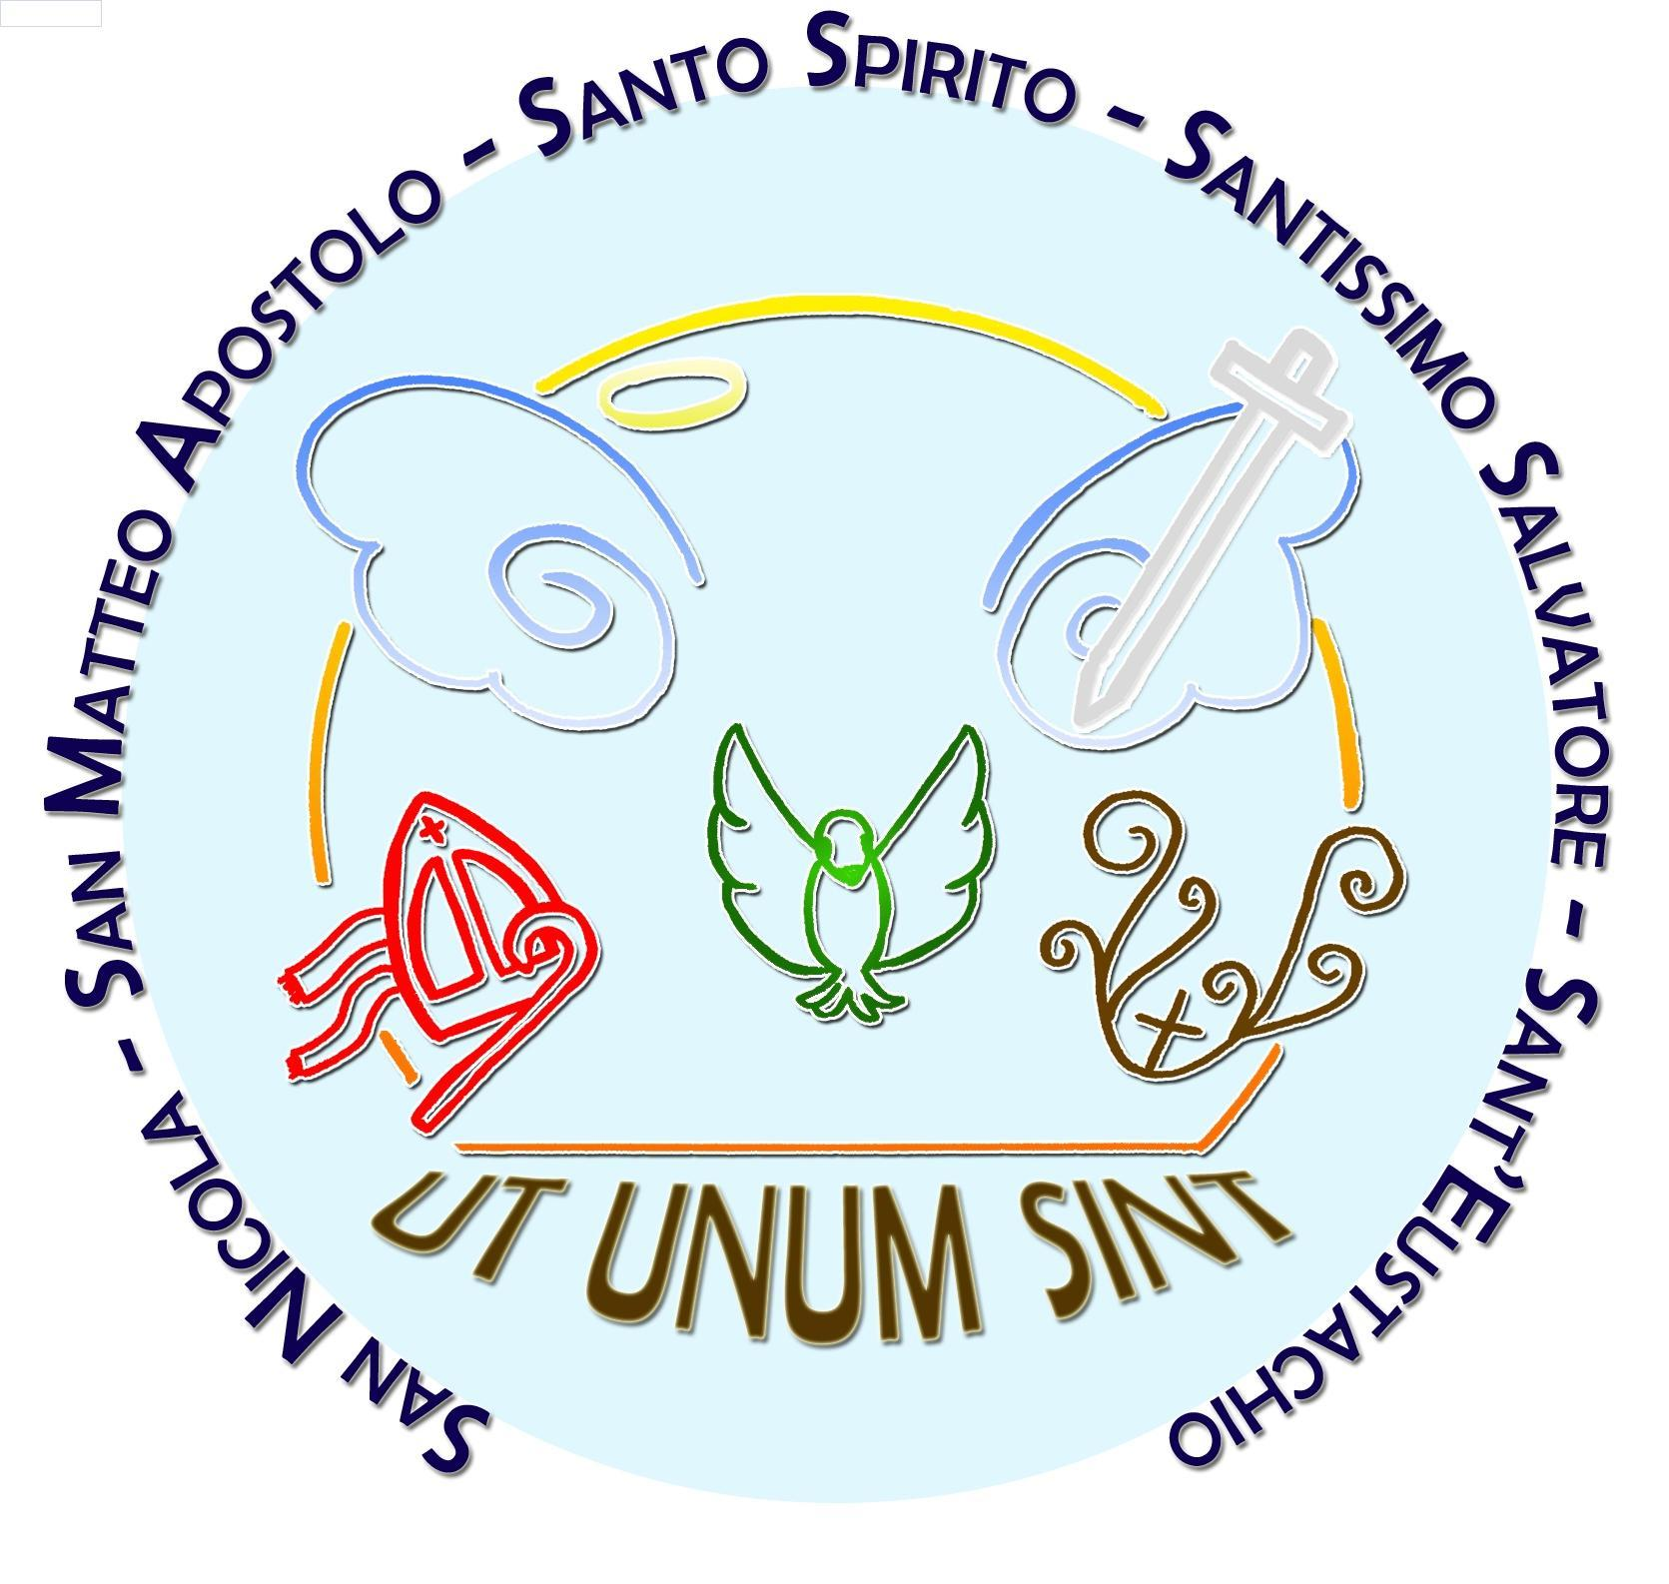Relazione sul “Percorso di formazione missionaria” dell’UP 10
al Consiglio Pastorale Diocesano del 14 marzo 2015

Raccontare e non fare una relazione o una sintesi, già mi fa pensare ad una bella storia, ad una bella esperienza, e sì, perché per noi della zona collinare di Castellammare di Stabia “l’unità” è una bella esperienza, fatta di comunione e di amicizie che si consolidano sempre di più.
Il percorso di formazione missionaria che in questo periodo ci vede all’opera è un’esperienza preziosa perché questa volta siamo chiamati tutti, pastori e laici insieme, a lavorare in prima linea. Quindi la scommessa è si la formazione missionaria, ma è anche l’occasione per crescere nella comunione, nel confronto e nella condivisione.
Nella nostra unità abbiamo vissuto la lectio divina guidata dal nostro Vescovo il 28 febbraio e la partecipazione e soprattutto la gioia è stata tanta. Il Vescovo ci ha aiutati a riflettere su come siamo fragili, si proprio noi che “frequentiamo”, i più vicini abbiamo il cuore indurito pensiamo di essere migliori e invece siamo i primi a non credere perché non vogliamo vedere le ferite che ci portiamo dentro. Nel Vangelo di Marco capitolo 16, approfondito nella lectio, leggiamo al versetto 14 “…alla fine apparve anche agli undici…” il Risorto non appare ai dodici ne mancava uno e questo coinvolge tutti, è una ferita. Perciò noi siamo chiamati ad arrivare a tutti mettendo al centro Gesù Eucaristia.
Successivamente alla lectio, il 26 febbraio, abbiamo fatto un altro incontro dal titolo “Aprite le porte e lasciate che Gesù possa andare fuori” e qui ad aiutarci è stato Don Aniello dello Ioio (sul sito è presente una sintesi della relazione). Anche questa volta la gioia è stata tanta ma ad essere sincera la partecipazione è stata un pò scarsa e qui il compito più difficile tocca a noi del consiglio che con l’aiuto dei nostri parroci dobbiamo essere capaci di contagiare tutti perché sappiamo bene che camminare insieme è bello ma costa anche impegno, fatica e cura.
L’incontro ci ha aiutato a riflettere sul fatto che la pastorale deve diventare sempre più missionaria, dobbiamo abbandonare i vecchi schemi; noi non dobbiamo ‘insegnare’ niente a chi sta fuori ma dobbiamo sentirci popolo. Tante altre sono le provocazioni che don Aniello ci ha lasciato e che insieme alla lectio del Vescovo diventeranno la base di partenza dei nostri laboratori, divisi nei diversi ambiti (annuncio, liturgia e carità), che si terranno il 18 marzo e il 23 aprile. Per favorire la comunione, la conoscenza e l’apertura di mentalità verso la pastorale integrata abbiamo pensato, per i laboratori, a gruppi misti, non solo per la parrocchia di provenienza ma anche di interessi pastorali. Insomma l’obiettivo è togliersi i paraocchi, perché se io da sempre mi occupo della catechesi non posso non essere attento ai poveri, al territorio e non posso trascurare la cura della liturgia. I laboratori saranno tre per ogni ambito e per ogni laboratorio ci sarà un coordinatore, membro del consiglio, che con l’aiuto del parroco di riferimento, deciso dal consiglio, dovrà prepararsi al meglio.
In maggio intendiamo incontrarci in assemblea per fare sintesi e definire le scelte da compiere e che andremo a sperimentare nel prossimo anno.
L’obbiettivo, come si legge sulle linee pastorali, è quello di camminare insieme anche se spesso con idee diverse, ma anche di aprire nuovi processi, non pensando sempre al come abbiamo fatto per il passato.
Con questa esperienza ci vogliamo augurare di fare più “vicinato” non solo per fare delle cose insieme ma perché crediamo con fermezza che la condivisione, il pensare insieme e il confronto possano farci arrivare veramente alle periferie, veramente a tutti.
Il nostro orizzonte non può più fermarsi solo al nostro piccolo campanile.

Benedetta Martone

